物理竞赛模拟题(一)参考答案

一.扇子中的力学

解：(1)先研究半径为r、张角为α、质量线密度为λ的圆环质心位置，

 (1.1)

则对于半径R、张角为α、质量面密度σ的扇面，质心位置为

 (1.2)

或者直接积分

 (1)

(2)直接积分得到

 (2)

(3)当质心转过θ时，由能量守恒知

 (3)

由角动量定理知

 (4)

而当触底瞬间， ，从而可得

 (5)

 (6)

(4)(4.1)观察第(3)问的结果可知，它们和σ无关。

(4.2)不相同。两个量的求解中都离不开如下比值的计算

 (7)

当σ并不均匀分布时，这个比值会发生改变。因此上述结果仅仅在σ为常量时成立，而当σ有一定分布时，结果将发生改变。

评分标准：本题40分。

第(1)问8分，(1)式结果对给8分，结果错不给分。分步运算一步4分。

第(2)问8分，(2)式结果对给8分，结果错不给分。

第(3)问16分，(3)(4)(5)(6)式各4分。

第(4)问8分，(4.1)回答“无关”给3分，(4.2)回答不相同给3分，配以数学表达式说明给2分。

试题分析：本题涉及到质心位置的计算、转动惯量的计算以及刚体定轴转动的相关运算、最后一问考察了对一般情况的数学分析。本题难度不大，属于基本知识的考察，应当快速且精准地完成作答。

二.简单的小实验

解：(1)小球出手后开始作抛体运动，可以证明，在题中所给条件下，小球在击中A点之前，一定会和圆盘边缘上其它点碰撞，即小球不肯击中A点。

证明：圆盘的边界轨迹为x²+y²=r²，在A点右边的x=-r+△x处（设△x为一阶小量），圆盘的高度为（-r+△x）²+y12=r²，则y12=2r△x-△x²≈2r△x，即y1~△x0.5；

小球的抛物线轨迹方程一定能写为y=-a（x-b）²+c的形式(a、b、c与初始条件有关且均为正值)。在x=-r+△x处，抛物线的高为y2=-a（--r+△x-b）²+c。假设抛物线过A点，则有0=-a（-r-b）²+c，因此有y2=2a（r+b）△x-a△x²≈2a（r+b）△x，即y2~△x；

从而，在A点之前（x=-r+△x处），抛物线的高度是一阶小量，而圆盘的高度是0.5阶小量，所以圆盘比抛物线高。因此小球在击中A点之前一定会先与圆盘上某点发生碰撞，不可能直接击中A点。

(2)系统水平方向动量守恒

 (1)

系统机械能守恒

 (2)

联立解得

 (3)

 (4)

等式两边分别对时间t求导得到

 (5)

 (6)

小球水平方向质心运动定理为

 (7)

代入得到

 (8)

N=0时脱离，从而

 (9)

解得

 (10)

(3)碰后半圆盘有向右的速度u，小球碰后沿切向速度为、法向速度为。由水平动量守恒知

 (11)

碰撞前后法向相对速度e=1，，切向速度不变，即

 (12)

 (13)

联立(11)(12)(13)式解得

 (14)

而半圆盘动能，小球动能 ，联立得到

 (15)

评分标准：本题40分。

第(1)问8分，结论正确且能合理证明8分，结论正确但证明不完善4分，结论错误0分。

第(2)问16分，(1)(2)(7)式各1分，(3)(4)(5)(6)式各2分， (8)式3分，结果(10)式2分。

第(3)问16分，(11)(12)(13)式各3分，(14)式6分(一个速度2分)，(15)式1分。

试题分析：本题综合考察了运动学、动力学和动量的相关知识。第一问论证类问题中，考生容易伪证导致丢分。第二问考察了动力学和动量的应用，计算量较大。第三问主要考察碰撞的内容，应该是不难的。

三. 探月工程

解：(1)设绕月飞行速度为v0­，则有

 (1)

又由黄金代换，有

 (2)

得到

 (3)

设喷气质量为m，则喷气后飞船剩余质量为（M-m），记为m0，设喷气后飞船获得径向速度vr，到达B点时速度v，则由角动量守恒知

 (4)

由机械能守恒知

 (5)

联立解得

 (6)

初始喷气前后，径向动量守恒知

 (7)

解得

116.6kg (8)

(2)(2.1)卫星绕行星作匀速圆周运动，则有



此即

 (9)

取行星和卫星系统，该系统相对行星中心的角动量L为

 (10)

由于潮汐摸作用，ω和Ω会发生改变，而ω改变又会引起r的改变，对(8)(9)两式取微分得到

 (11)

 (12)

体系角动量守恒则dL=0，再将(11)式代入(12)式得到dΩ和dω的关系式为

 (13)

(2.2)体系的机械能为

 (14)

对上式取微分，并把(10)(12)式代入，整理得到

 (15)

当体系达到最终稳定时，能量保持不变，则应有，从而

 (16)

即卫星的轨道运动角速度与其自转角速度相同时，体系的机械能不再发生变化。而要想体系达到稳定状态，还应该有，即

 (17)

将(12)(15)式代入得到稳定条件为

 (18)

(3.3)如图

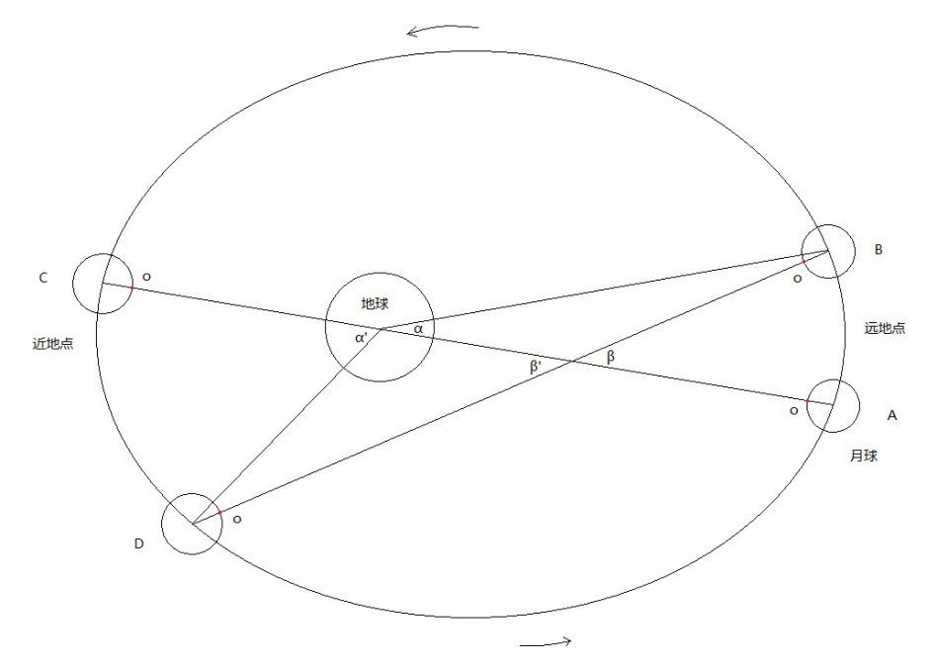

O点为月球表面一固定点, 在轨道A处正对地球,在单位时间内月球由A处运行到B处，因为月球由于惯性自转角速度不变，在远地点公转角速度放慢，此时自转角β大于公转角α，于是从地球上看，此前月面的固定点o往东偏移；在近地点时，月球公转角速度和线速度都加快，但自转角速度依然不变，在相同时间内自转角β'小于公转角α' ，于是从地球上看,此前月面的固定点o往西偏移。这就是月球经度天平动的原理。

评分标准：本题40分。

第(1)问16分，(1)(2)(3)(4)(5)(6)(7)(8)式各2分。

第(2)问24分，(9)(10)(14)(17)式各1分，(11)(12)(15)(16)式各2分，(13)(18)分各3分。第(2.3)问共6分，正确画图并合理解释得6分，正确画图但解释不清楚得3分，画图错误但解释正确也得3分，画图错误且解释不清楚得0分。

试题分析：本题以嫦娥四号着陆这一实际背景出发，先后研究了着陆问题、潮汐锁定现象以及月球经度天平动，涉及到环绕模型、角动量守恒、能量稳定的条件等知识点。这种从实际问题出发，要求学生通过简单模型解释现象的题目是这几年的一个热点，有些题目比如本题会引导考生逐步解决问题，而较难问题中需要考生自行建模解决，难度颇大。应该重视这类问题。

四.导线与大地的电容

解：(1)由于r<<d，则导线上的电荷可以认为是均匀分布在导线表面上，空间电场由此带点柱面和其镜像共同激发。设导线线电荷密度为+λ，由镜像法知，地面上方的电场为此柱形导线与地下对称位置上一线电荷密度-λ的柱形导线共同激发。

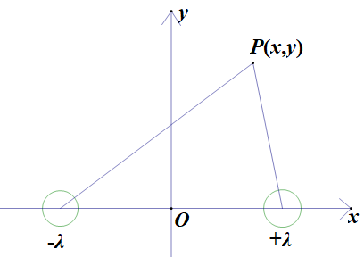

建立图示坐标系，则大地上方空间内导线外任意一点P(x,y)的电场可以写作

 (1)

而为了求导线和大地间的电容，我们应该求出导线和大地间在该电场作用下的电势差，而最方便的便是沿着x轴积分。以x轴为正方向，则（x，0）处场强为

 (2)

于是大地和导线间电势差为

 (3)

则单位长度导线和大地之间的电容为

 (4)

(2)(2.1)如图为相距2L的两个带相反电荷的、电荷线密度大小均为λ的无限平行细长直导线，其在空间激发的电场同样可以写为

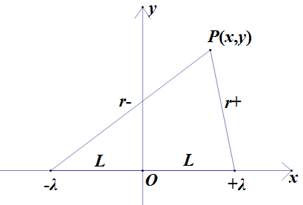



以O为电势零点，则图中P处的电势为

 (5)

因此电势为U的等势面满足

 (6)

整理得到

 (7)

上式代表一簇圆，其圆心和半径与k即与电势U的大小有关。

(2.2)当r和d同量级时，柱面导线表面的电荷不再均匀分布，但是其表面是个等势面，因此，联想到上一问中相距2L的两个带相反电荷的、电荷线密度大小均为λ的无限平行细长直导线的等势面是一簇圆，我们可以用它作为像点荷等效现在的电场。令

 (8)

由此解出

 (9)

由前所述，可以得到此时单位长度导线和大地之间的电容为

 (10)

评分标准：本题40分。

第(1)问12分，(1)(2)(3)(4)式各3分。

第(2)问28分，(5)(6)式各3分，(7)式6分，论述“此时的电场可以由相距2L的两个带相反电荷的、电荷线密度大小均为λ的无限平行细长直导线激发的电场等效”5分，(8)(9)式各4分，(10)式3分。

试题分析：本题主要考查了静电场中电容的求解以及电像法的应用。第一问要有近似的思想，要注意到r<<d的影响使得我们可以认为电荷在导线表面均匀分布。第二问在提示考生可以用电像法去求解，考生对电像法的理解不能仅在点电荷与无限大平面、导体球的像点荷上，应该加深理解。

五.铀的浓缩

解：(1)取距离轴线r到r+dr处，张角的一个扇面内的物质研究其受力。r处压强为p，r+dr处的压强为p+dp，由于压强均匀变化，故侧面压强取其平均值p+dp/2，于是有

 (1)

整理得到

 (2)

而

 (3)

则

 (4)

设轴线处数密度为n0，则

 (5)

设总分子数为N，离心机高度H，则

 (6)

这里考虑到e指数项>>1，所以略去1。0~R/2内的分子数为，则

 (7)

于是对于，有

 (8)

 (9)

因此浓缩系数α为

 (10)

(2)代入数据R=10cm，ω=5000rad/s，T=60.0得到

 (11)

则应有

 (12)

解得

 (13)

至少需要15级离心机。

评分标准：本题40分。

第(1)问30分，(1)式6分，(3)(4)式各2分，(5)式3分，(6)(7)式各4分，(8)(9)式各2分，(10)式5分。受力分析取一整个圆环的本题至多给5分(方法错误)，与答案取法相同而为考虑侧壁压强的本题至多给10分(受力分析错误)。

第(2)问10分，(11)(12)式各3分，(13)式4分

六.变速转动的线圈

解：(一)计算磁感应强度

半径a的匝数n的通有电流I的线圈相当于一个磁偶极子，磁矩M为

 (1)

于是，由磁荷类比，磁偶极矩为

 (2)

类比磁偶极子，得到r处(纸面内)磁场强度为

 (3)

于是，磁感应强度为

 ，方向垂直于纸面向外 (4)

(二)计算磁通量

看半径为R的圆外磁通量为

 (5)

于是圆内的磁通量为

 ，方向垂直于纸面向内 (6)

(三)计算角速度

首先求出涡旋电场



 ，顺时针 (7)

由角动量定理

 (8)

即有

 (9)

从初到末积分得到

 ，顺时针 (10)

(四)计算受力

小球受到杆的力、洛伦兹力和其余三个球给的电场力，从而



得到

 沿杆向内 (11)

评分标准：本题40分。

(1)(2)(3)(4)式各3分，只要得到正确的磁场即给12分。

(5)(6)式各4分，只要正确地得到磁通量即给8分。

(7)(8)(10)式各4分，只要得到正确的角速度大小和方向即给12分，没写方向扣3分。

(11)式8分，数值完全正确给5分，方向正确给3分。

试题分析：本题主要考查了电流环可以等效为一个磁偶极子这一知识点，此外涉及到磁通量的计算、涡旋电场的计算、角动量定理的应用以及受力分析。本题环环紧扣，考生应该有条理地逐步分析，以得到正确的答案。

七.海市蜃楼

解：（1）由折射定律，有

 (1)

记α为θ的余角，则由几何关系知



得到

 (2)

联立(1)(2)式得



整理得到

 (3)

积分得到轨迹方程为

 (4)

这是一个抛物线。

(2)光线最终水平，则该观察者应该在光线轨迹最高点。则

 (5)

代入得到

 (6)

联立消去θ0得到

 (7)

(3)考虑从y=H，和y轴夹角θ0发射的光线的轨迹，同理可得

 (8)

令y=H，舍去x=0的平庸解得到

 (9)

(4)正像。

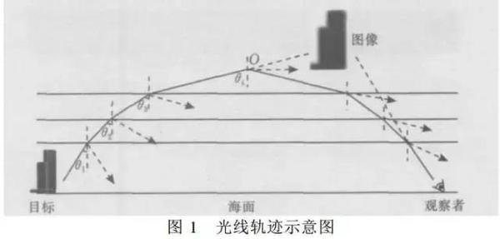

评分标准：本题40分。

第(1)问16分，(1)(2)(3)式各4分，(4)式3分，抛物线1分。

第(2)问12分，(5)(6)(7)式各4分。

第(3)问8分，(8)式5分，(9)式3分。

第(4)问4分，正像2分，光路示意图2分。

试题分析：本题是以海市蜃楼为背景，考查了光线在折射率均匀变化的介质中传播轨迹的计算，主要运用了折射定律和几何关系。这应该是光学中一类常见的问题，其方法较为套路，应该熟练掌握。

八.奇异原子

解：先设μ­­—­子基态轨道在原子核外，轨道速度记为v1，则有

 (1)

式中Z=82，为μ­­—­子的质量。而轨道能量和轨道量子化条件为

 (2)

 (3)

联立(1)(3)解得

 (4)

而类比可得氢原子中电子的基态轨道半径表达式为

 (5)

式中me为电子质量。而，因此

 (6)

这与μ­­—­子基态轨道在原子核外矛盾，因此μ­­—­子基态轨道在原子核内。

轨道所在处的场强和电势分别为

 (7)

则圆运动方程为

 (8)

基态轨道能量为

 (9)

联立以上两式可得

 (10)

而由实验数据知道



即有

 (11)

已知μ­­—­子第一激发态轨道在原子核外，故其圆运动方程、轨道能量、轨道量子化条件分别为

 (12)

 (13)

 (14)

联立解得E2为

 (15)

同理可得氢原子中电子基态能量为

 (16)

从而可得

 (17)

于是

 (18)

再带回得到

 (19)

评分标准：本题40分。

(1)(2)(3)(4)(5)(6)式各2分，写出矛盾再给2分。只要正确算出r1的值并判断出矛盾即可给14分。r1的值正确但未写出矛盾的，本题只得12分；r1的值计算错误但仍能得到矛盾这一结论的，按正确方程给分。

(7)式4分，(8)(9)(10)式各2分，(11)(12)(13)(14)式各1分，(15)(16)(17)(18)式各2分，(19)式4分。直接假设在原子核外并得出正确结果的可直接给全分，结果错误的，本题得分不超过15分。

试题分析：本题主要考查了玻尔模型的拓展应用——奇异原子的计算，还涉及到假设法的使用。考生只需要类比玻尔模型，一步一步有条理地计算，便不难得到正确答案。